实时账号监测测试说明书

目录

1.前期准备(集群及框架的启动) 3

2.启动flume生成数据程序 3

3.启动storm与flume交互的程序 3

4.启动前端Echart程序 4

## 1.前期准备(集群及框架的启动)

启动hadoop，kafka，storm，flume的脚本文件

## 2.启动flume生成数据程序

启动kflumeProduct，创建数据，test是java代码写的创建模拟数据

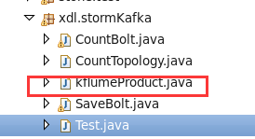

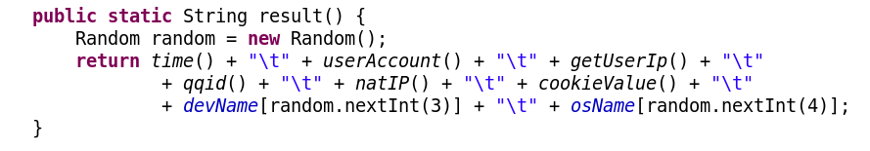

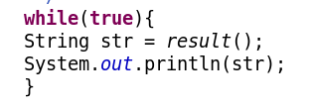

并在控制台检测flume采集数据与获取数据时链接是否出错，数据是否造成内存溢出等问题，并相应优化。

## 3.启动storm与flume交互的程序

以下是kafka从flume获取数据并进行计算的过程

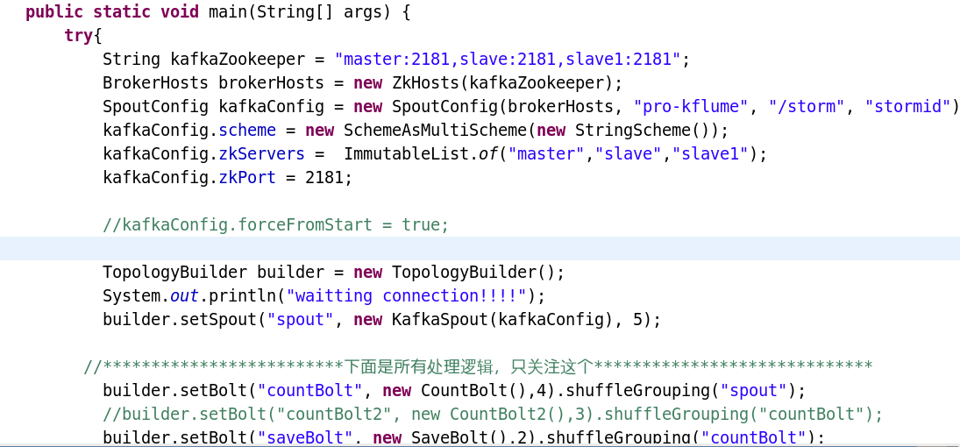

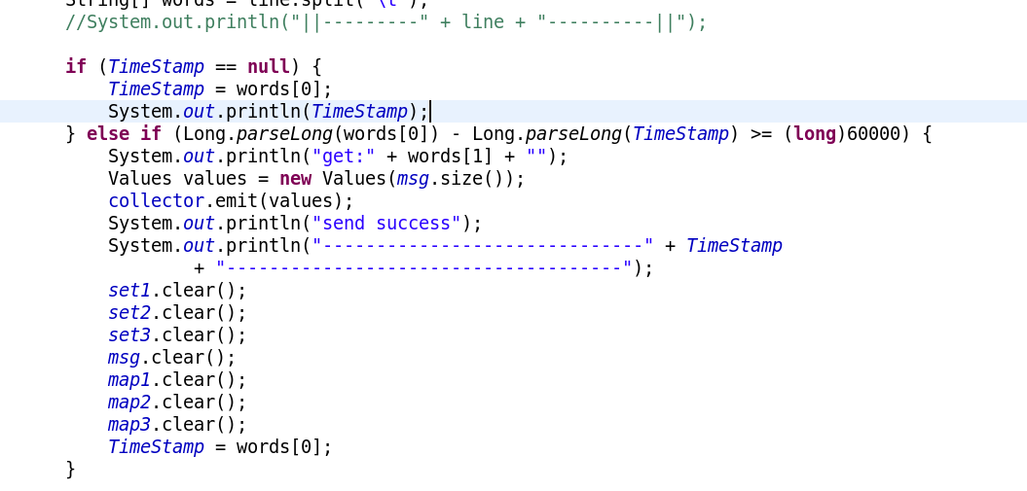

这个是控制时间，我控制的是一分钟内的异常账户数量，并存到set集合中（为了去重），然后将set集合的size发到下一个bolt中（saveBolt）进行存储入库

## 4.启动前端Echart程序

实时监测数据库中数据的变化，即每分钟异常账户的数量，实时从数据库获取数据并展示到前端界面

